**ÔN TẬP TỔNG HỢP – MÔN CẤU TRÚC DỮ LIỆU VÀ GIẢI THUẬT**

**Thứ 2, ngày 30 tháng 06 năm 2025**

**BÀI 1. OLP220.** [**DI CHUYỂN KANGAROO**](https://code.ptit.edu.vn/student/question/OLP220)

Cho một bảng kích thước N x M. Trên bảng có đúng một cái hố, và những ô còn lại, mỗi ô chứa một chú kangaroo. Trò chơi được mô tả bởi một chuỗi thao tác được cho trước, bao gồm 4 loại:

D: di chuyển tất cả kangaroo đi xuống một ô.

U: di chuyển tất cả kangaroo đi lên một ô.

L: di chuyển tất cả kangaroo đi sang trái một ô.

R: di chuyển tất cả kangaroo đi sang phải một ô.

Sau mỗi thao tác, nếu có chú kangaroo nào rơi xuống hố hoặc đi ra ngoài bảng thì sẽ bị loại bỏ. Cho trước ba số nguyên N, M, K và chuỗi thao tác dưới dạng xâu S, nhiệm vụ của bạn là hãy tính số vị trí đặt hố sao cho sau khi chuỗi thao tác được thực hiện, số kangaroo còn lại trên bảng đúng bằng K.

**Input:**

Dòng đầu tiên là số lượng bộ test T (1 ≤ T ≤ 1000).

Mỗi test bắt đầu bởi 3 số nguyên N, M và K (1 ≤ N, M ≤ 1000, 0 ≤ K < N x M).

Dòng tiếp theo chứa một xâu S là các thao tác được thực hiện (1 ≤ |S| ≤ 106).

Input đảm bảo tổng các giá trị N x M và |S| của tất cả các test không vượt quá 106.

**Lưu ý:** 25% số test có 1 ≤ N, M ≤ 100.

**Output:**Với mỗi test, hãy in ra đáp án tìm được trên một dòng

**Test ví dụ:**

|  |  |
| --- | --- |
| **Input** | **Output** |
| 4  4 5 3  ULDDRR  4 5 10  UUUUUUU  4 5 2  UUDRULU  4 5 0  UUUUDLU | 2  0  6  20 |

**Giải thích test 1:** Hai vị trị thỏa mãn là (3, 4) và (4, 3). Dưới đây là hình vẽ minh họa khi đặt cái hố ở vị trí (3, 4). Với vị trí X là Kangaroo, O là cái hố

|  |  |  |
| --- | --- | --- |
| t0iWh6XcME0AAAAASUVORK5CYII=  Bước 1: Chưa làm gì. Con Kangaroo ở ô (3, 4) rơi xuống hố. | Bw6c3iKC146iAAAAAElFTkSuQmCC  Bước 2: Dịch chuyển toàn bộ lên 1 hàng. (U)  Hàng 2 🡪 Hàng 1.  Hàng 3 khuyết đi 1 con do đã rơi xuống hố trước đó.  Hàng 4 lên hàng 3 thì rơi xuống hố 1 con | A68nemg6TwIEAAAAAElFTkSuQmCC  Bước 3: Dịch chuyển toàn bộ sang trái (L) |
| 0EfYRJbnSKHAAAAAElFTkSuQmCC  Bước 4: Đẩy toàn bộ xuống hàng dưới (D) | e3Fr9NvPw057T8q5H00AABS1I4GAEASGgBAJKEBAIQRGgBAGKEBAIQRGgBAGKEBAIQRGgBAGKEBAIQRGgBAGKEBAIQRGgBAGKEBAIQRGgBAGKEBAIQRGgBAGKEBAIQRGgBAGKEBAIQRGgBAGKEBAIQRGgBAGKEBAIT5f7zmw0fEOxChAAAAAElFTkSuQmCC  Bước 5: Đẩy xuống dưới (D) | Dl+AOBw5f14AAAcBeEHgED+HwXFSzcdxpqXAAAAAElFTkSuQmCC  Bước 6: Sang phải |

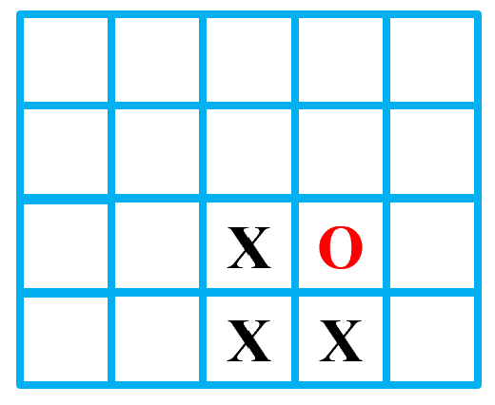Bước 7: Sang phải lần nữa. Trên bảng còn lại đúng 3 dấu X, tức là 3 con Kangaroo, như vậy là đạt yêu cầu

**BÀI 2. DSA11033.** [**TRANG TRÍ LÁ CỜ**](https://code.ptit.edu.vn/student/question/DSA11033)

Cho một lá cờ có kích thước N x M. Mỗi hàng được trang trí một dải huy hiệu từ vị trí (i, U[i]) tới (i, V[i]).

Cho Q truy vấn, mỗi truy vấn yêu cầu bạn cần xác định xem tại các vị trí cột C[1], C[2], …, C[Q] sẽ có bao nhiêu huy hiệu?

**Input:**

Dòng đầu tiên là số lượng hàng N.

Dòng tiếp theo gồm N cặp số (U[i], V[i]) cho biết mô tả của một dải huy hiệu.

Tiếp theo là số lượng truy vấn Q.

Dòng cuối gồm Q (Q ≤ 105) số nguyên C[1], C[2], …, C[Q].

**Output:**

In ra Q dòng, dòng thứ i cho biết số lượng huy hiệu có trên vị trí cột C[i].

**Giới hạn:**

Subtask 1 (40%): N ≤ 1000, 1 ≤ U[i], V[i] ≤ 1000.

Subtask 2 (40%): N ≤ 106, 1 ≤ U[i], V[i] ≤ 106.

Subtask 3 (20%): N ≤ 106, 1 ≤ U[i], V[i] ≤ 109.

**Test ví dụ:**

|  |  |
| --- | --- |
| **Input** | **Output** |
| 3  1 7  3 8  5 6  3  2 3 5 | 1  2  3 |